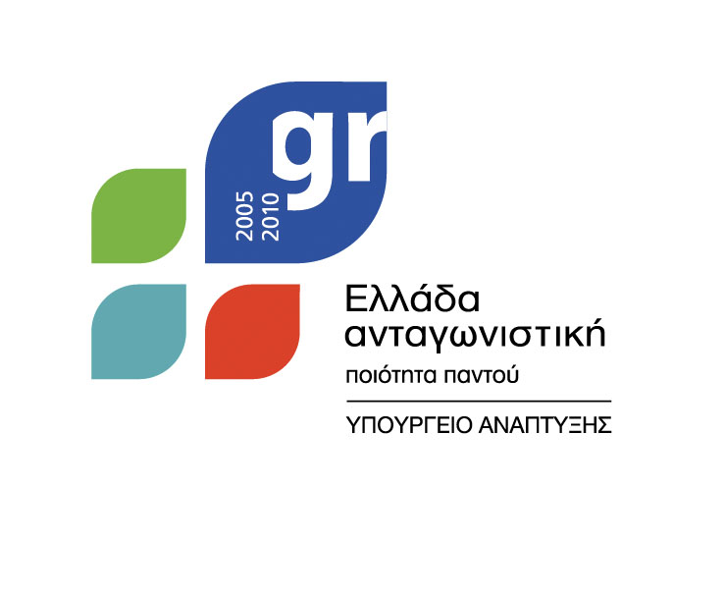  ΕΛΛΗΝΙΚΗ ΔΗΜΟΚΡΑΤΙΑ
EΠΙΜΕΛΗΤΗΡΙΟ ΚΟΡΙΝΘΙΑΣ |  | Κόρινθος 16 Ιουνίου 2016
 |  | Αριθ. Πρωτ: 3079
Ταχ. Δ/νση: Ερμού 2-ΚΟΡΙΝΘΟΣ
Ταχ. Κώδ.: 20100
Πληροφορίες: Σωτ. Κοροβήλος
Τηλέφωνα: 2741024464 εσωτ.3
Fax: 27410 21173,85422
Web: www.korinthiacc.gr
E – mail: info@korinthcc.gr
 | ΠΡΟΣ: | ΠΕΡΙΦΕΡΕΙΑ ΠΕΛΟΠΟΝΝΗΣΟΥ  Περιφερειάρχη  κ.Πέτρο Τατούλη  Τέρμα Ερυθρού Σταυρού  Τρίπολη,22100
 | ΚΟΙΝ: | ΠΕΡΙΦΕΡΕΙΑΚΗ ΕΝΟΤΗΤΑ  ΚΟΡΙΝΘΙΑΣ  Αντιπεριφερειάρχη  κ.Π. Καλλίρη
 |  | ΚΟΡΙΝΘΟ
ΘΕΜΑ: Αναγγελία της «7^{ης} Πανελλήνιας Έκθεσης Κορινθία 2016» προϊόντων, εμπορίου, τουρισμού, εξοπλισμού επιχειρήσεων, παροχής υπηρεσιών και κατοικίας.

Αγαπητέ κ. Περιφερειάρχη,

Το Επιμελητήριο Κορινθίας στο πλαίσιο της προσπάθειας προβολής των προϊόντων και των υπηρεσιών της Περιφέρειάς του, διοργανώνει την 7^{η} Πανελλήνια Έκθεση «ΚΟΡΙΝΘΙΑ 2016» από 5 έως 10 Οκτωβρίου 2016.
Θέτοντας και πάλι υψηλούς στόχους ποιότητας, πληρότητας και επισκεψιμότητας του εκθεσιακού χώρου, η Έκθεση θα πραγματοποιηθεί στην Κόρινθο και διοργανώνεται από την Αναπτυξιακή Εταιρεία του Επιμελητηρίου μας, τελεί υπό την αιγίδα της Κεντρικής Ένωσης Επιμελητηρίων Ελλάδος και την υποστήριξη της Διεθνούς Έκθεσης Θεσσαλονίκης ΑΕ. που αποτελεί εγγύηση για την επιτυχία της.

Η συμμετοχή της Περιφέρειας είναι ιδιαιτέρως σημαντική και υπολογίζουμε σ΄αυτή για την επιτυχία της έκθεσης.

Η δημοσιότητα της Έκθεσης θα εξασφαλιστεί με την διαφήμιση τρεις μήνες πριν από την έναρξή της, μέσω των Μ.Μ.Ε. της Περιφέρειας και της Αττικής (εφημερίδες, περιοδικά, ραδιοφωνικοί και τηλεοπτικοί σταθμοί) και του διαδικτύου.
Στον Εκθεσιακό χώρο θα δημιουργηθεί τηλεοπτικό στούντιο που θα φιλοξενήσει υπεύθυνους επιχειρήσεων, οργανισμών και φορέων για τη παραχώρηση συνεντεύξεων, σχετικά με την προβολή των περιπτέρων τους.
Κατά την διάρκεια της Έκθεσης θα δοθεί η ευκαιρία σε εκθέτες και επισκέπτες, να παρακολουθήσουν εκδηλώσεις με την συμμετοχή εκπροσώπων φορέων (Ο.Τ.Α., Δημοσίων Οργανισμών, Αναπτυξιακών Εταιριών κτλ), πάνω σε ενδιαφέροντα θέματα επιχειρηματικής ανάπτυξης, επενδύσεων και προώθησης πωλήσεων στο εσωτερικό και στο εξωτερικό.
Επιχειρηματικές αποστολές από το εξωτερικό έχουν σχεδιαστεί για την σύναψη συνεργασιών και συμφωνιών με επιχειρήσεις της περιοχής μας .

Οι στόχοι της έκθεσης είναι:
- Η ανάδειξη και η προβολή της οικονομικής δραστηριότητας
- Η προώθηση των προϊόντων σε όλες τις περιοχές της χώρας και το εξωτερικό
- Η τόνωση της αγοράς με την σύναψη εμπορικών συμφωνιών
- Η αύξηση της τουριστικής κίνησης από την προσέλευση και διακίνηση εμπορικών αντιπροσώπων και επισκεπτών
- Η γνωριμία και η επικοινωνία όλων των επιχειρηματιών της Περιφέρειάς μας, με στόχο την ανίχνευση μελλοντικών συνεργασιών
Ενδεικτικά αναφέρουμε τις κατηγορίες προϊόντων και υπηρεσιών που καλύπτονται από την Έκθεση :
- τρόφιμα και ποτά
- οικοδομικά υλικά
- αυτοκίνητα, σκάφη
- εξοπλισμός σπιτιού και επιχειρήσεων
- τουρισμός
- υπηρεσίες γενικά
- ενέργεια, συστήματα ψύξης και θέρμανσης
- βιολογικά προϊόντα
- εναλλακτικές μορφές τουρισμού - αγροτουρισμός, ιαματικός τουρισμός
- παραδοσιακά προϊόντα χειροτεχνίας

Κόστος συμμετοχής:
Περίπτερα εσωτερικού χώρου 50 Ευρώ το τ.μ.
Πληροφορίες για την έκθεση στη διεύθυνση http://www.korinthianexhibition.gr/

Η Έκθεση φιλοδοξεί να αποτελέσει οικονομικό, κοινωνικό και πολιτιστικό γεγονός για την Περιφέρεια και θεωρούμε ότι σε αυτό θα συμβάλλει ουσιαστικά και η δική σας συμμετοχή. Η μεγάλη επιτυχία που σημείωσε η περσινή Περιφερειακή έκθεση κατέστησε φανερή την αναγκαιότητα και τη σημαντική οικονομική προσφορά τέτοιων εκδηλώσεων στις τοπικές κοινωνίες και επιχειρήσεις.
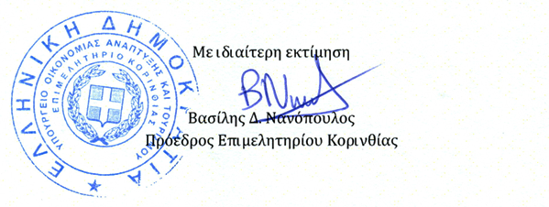

Πληροφορίες για τις δηλώσεις συμμετοχής:
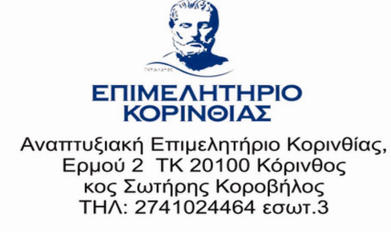
www.korinthiacc.gr
email:anaptyxiaki@korinthiacc.gr

